**Recycling of lids with a game device in the CBSJD.**

(**INSERT LID)**

Julián Bojacá y Andrés González

Sep 2019.

Colegio Bilingüe San Juan De Dios.

Science and technology

Biotechnology.

**Agradecimientos**

En especial agradecimiento a aquellos profesores que a lo largo de 11 años nos llevaron en el camino del buen ser y del desarrollo como persona y en aun mayor escala a nuestros padres que nos apoyaron en cada decisión que fue acertada en la vida misma.

**Prefacio**

La tecnología debe apuntar a ayudar el planeta, creando sistemas eficientes que sean parte de la mejora de la vida humana. La tierra como madre y sustento de todos los seres debe ser protegida, el planeta no debe sufrir las consecuencias de nuestras acciones humanas, sino que al contrario se vea beneficiada. Aunque poco sea lo que se contribuya, se espera que la tendencia de ayudar a la tierra se lleve a la práctica y haga parte del hábito de las personas.

**Tabla de Contenidos**

[Introducción 1](#_Toc21988_WPSOffice_Level1)

[Resumen 2](#_Toc18838_WPSOffice_Level1)

[Abstract 2](#_Toc19406_WPSOffice_Level1)

[Planeamiento del problema 3](#_Toc3055_WPSOffice_Level1)

[Justificación 3](#_Toc14685_WPSOffice_Level1)

[Objetivos 4](#_Toc24852_WPSOffice_Level1)

[Antecedentes 5](#_Toc11674_WPSOffice_Level1)

[Marco teórico 7](#_Toc16884_WPSOffice_Level1)

[Metodología 9](#_Toc2134_WPSOffice_Level1)

[Tipo de investigación 10](#_Toc5966_WPSOffice_Level1)

[Técnicas de recolección de información 11](#_Toc16057_WPSOffice_Level1)

Contextualización de población………………………………………………………………….11

Variables…………………………………………………………………………………………12

Hipótesis…………………………………………………………………………………………12

Alcances…………………………………………………………………………………………12

Limitaciones……………………………………………………………………………………..13

Metodología de diseño……………………………………………………………………...……13

Análisis funcional………………………………………………………………………………..13

Análisis técnico…………………………………………………………………………………..14

Análisis ergonómico…………………………………...………………………………………...14

Planos…………………………………………………………………………………………….15

Análisis económico………………………………………………………………………………19

Análisis de resultados……………………………...……………………………………………23

Conclusiones……………………………………………………………………………………..26

Anexos………………………………………………………………...…………………………27

Bibliografías……………………………………………………………………...………………31

**Lista de figuras**

[Planos 15](#_Toc25_WPSOffice_Level1)

Hoja de ruta……………………………………………………...………………………………19

Gráfico #1……………………………………………………………………………….………24

Gráfico #2………………………………………………………………………………...……...25

Fotografías……………………………………………………………………………………….25

Fotografía………………………………………………………………………………………..26

Gráfico #3………………………………………………………………………………………..27

Encuestas……………………………………………………………………………………...…28

Ideograma………………………………………………………………………………………..30

**Introducción**

La presente investigación aborda el tema de reciclaje de tapas, ya que estos hacen parte de los residuos que produce el hombre en su vida cotidiana, a su vez deshacerse de estos residuos contribuye a la contaminación y acumulación de desechos tanto orgánicos e inorgánicos. Pero más allá de tratar con la contaminación global, la siguiente investigación, aborda un contexto educativo-institucional, en el que se busca mejorar los métodos de reciclaje arcaicos, y por medio de la tecnología, hacer que este proceso sea más eficiente y accesible.

La preocupación inicial se evidencia en la falta de incentivos por parte de la comunidad educativa, que pese a tener un programa de reciclaje, se ha visto desmotivada por la misma aplicación, dicho proceso es conocido como proyecto “PRAE”, el cual ejecuta el reciclaje por medio de un fin académico, que es poco eficaz en el diario común y como habito en el plantel educativo.

Por medio del uso de la tecnología, mejorando los métodos de reciclaje enfocados a los subproductos plástico tipo (pet), los cuales son más comunes en productos envasados, que son altamente consumidos dentro de la institución. Incluso la existencia de fundaciones que se apoyan en la recolección de los productos plásticos facilitaría el proceso de reciclaje.

## Resumen

El trabajo de recolección de productos plásticos en el CBSJD (Colegio Bilingüe San Juan de Dios). es un trabajo que busca mejorar las anteriores formas tradicionales y de la recolección de productos para el reciclaje de tapas, la implementación de una nueva alternativa de recolección. Por estos métodos arcaicos que en su presentación logran que la práctica del proceso sea algo agotador para todos los miembros de la comunidad de la CBSJD, la nueva ideología introduce el tema de los juegos árcade para la recolección de tapas a través de la introducción del objeto, que activa el mecanismo del juego de modo que ayuda a reciclar los subproductos de las presentaciones plásticas, por lo cual se espera mejorar el promedio de la recolección de tapas diarias.

**Abstract**

The work of recollection of plastic products into CBSJD (Colegio Bilingüe San Juan de Dios). it is a work that search improve the previous methods traditional and the recollection of products to the recicling of lids, the implementation of a new way of recollection. For this methods archaic in this presentation achieve the practice of this procces be something exhausting to the members of the CBSJD comunity. The new ideology introduce the topic of the arcade games to the recollection of lids througt the introduction of the object, that actives the mechanism of the game in the way to help to recicling sub products of the plastic presentations, in that way it expect improve the avarage of the recollection of lids each day.

**Keywords**

Recycling, Recycling of lids, Improve recycling, Arcade machine, Pinball machine, Recycling device, Recolection of lids, Plastic subproducts, Recycling in a institution, Recyclling in childs, Recycling in kids, Lids, Plastic, global warming, technology,   
Electronical, Arduino, Pinball with Arduino, Recycling incentive, Playing and recycling, Habit and Recicle.

**Planeamiento del problema**

Mediante años en el Colegio Bilingüe San Juan De Dios la idea de recolección de tapas ha sido introducida por medio de un proyecto llamado PRAE pero que en su presentación produce una monotonía en los estudiantes del plantel educativo, dicha ideología ha producido que el concepto inicial de recoger tapas se haya olvidado y arribo a tal punto que los miembros lo ven solo como una nota más de la cual pueden sacar provecho para el desarrollo de su año escolar.

**Pregunta problema:**

¿cómo mejorar el reciclaje de tapas en el CBSJD ?.

¿how to improve the lid recycling in the CBSJD?.

**Justificación**

La creación de una maquina electromecánica que incentive a procesos de reciclaje tales como lo son la recolección de tapas plásticas de las diferentes presentaciones de bebidas (pet) expendidas por parte de la cafetería del CBSJD y/o traídas por los diversos integrantes del CBSJD.

## Mediante la recolección de tapas plásticas tipo pet por medio de un dispositivo electromecánico ubicado en un espacio accesible y común del espacio planteado en el CBSJD siendo este espacio el punto de encuentro y recreación para los miembros del CBSJD dichos elementos serán depositados de forma autónoma por parte de diversos miembros del plantel educativo.

## Teniendo como objetivo el lograr el mejoramiento de actividades relacionas con la recolección de tapas plásticas en el CBSJD de forma tal que el reciclaje de tapas comúnmente llamado proyecto PRAE se aplique en actividades recreativas que incentiven al usuario a apoyar su propio desarrollo cognitivo y a su vez que ayude de forma autónoma con la protección del ambiente en una pequeña muestra de plástico, planteando así un nuevo esquema de desarrollo para futuras actividades relacionadas con el reciclaje de diversos elementos y que se tome en cuenta las iniciativas cognitivas y recreacionales emergentes en medio de las aulas de clase o inclusive las instalaciones de la institución.

**Objectives**

**General:**

Increase the recycling of plastic sub products, as the lids througth a game arcade device, in the educative community CBSJD.

**Specific:**

* Ideate a machine that facilitate the recolection of plastic lids in the educative Project PRAE in the CBSJD.
* Generate a motivation to the educative comunity with respect to the recycling of plastics in the most measure to the lids (pet) througth of a strategy related with a pinball machine
* Recolectate data about the old methods of recolection, used previously and the machine to do a comparison.

**Antecedentes**

En Colombia a inicios del año 2019 por parte de la alcaldía de Bogotá fueron implementadas varias máquinas para la recolección de botellas plásticas que a cambio daba un pequeño descuento que podría ser aplicado en el pasaje de transporte público más específicamente en el sistema integrado de transporte en la ciudad de Bogotá, dicha iniciativa fue ubicada en puntos específicos de las troncales de Transmilenio y permite que las obras de reciclaje de diversos elementos sean premiadas con una tarifa de $50 pesos colombianos. “Anónimo (2019)”

“Este trabajo tiene un fundamento ambiental y social claro, que no sólo se enmarca en el estudio del impacto ambiental que causa el reciclaje de tapas plásticas en la Fundación SANAR, Fundación que se encarga del control y recolección de tapas Plásticas para niños, niñas y jóvenes que padecen de cáncer, esta organización lanzo su trabajo investigativo en el mes de Agosto del 2016 tras de una investigación comprendida entra el 2013 y el 2015, tiempo en el cual midieron la variación de reciclaje del producto plástico y lo midieron con el medidor ecológico 99. “Aguirre Arias, E. L. (2016).”

La idea de un concreto ecológico surge principalmente de la necesidad de controlar la contaminación que generamos a diario, se propone básicamente la utilización de envases plásticos, vidrios y metálicos en la fabricación de este concreto que deposite en su interior una parte de estos y mitigue el impacto que tienen sobre el ecosistema. La intención de fabricar un concreto al cual se le adicione una porción de material reciclable (PET, tapas de bebidas refrescantes y alcohólicas, vidrio), este Proyecto fue lanzado por parte de la Universidad nacional de Colombia, en el año 2017 y en el cual demuestra la necesaria búsqueda de adicionar a elementos como el concreto elemento reciclables los cuales permitirán que se logre un compuesto más duro y que permita una estructura más sólida y contundente. “Chacón, M., & Fabián, W. (2016)”

**Marco teórico**

**Plástico:**

el plástico es un subproducto del petróleo y el carbón, este tiene 6 diferentes variaciones, pero su riesgo biológico es el mismo en todos los casos, para lograr descomponer este producto es necesario que pasen 180 años, esto debido a su gran contenido de sustancias procedentes del carbón y del petróleo, razón por la cual es muy buena fuente de energía. “Inoquos (2018)”

# Reciclaje:

Es el proceso en el que se clasifica un elemento con posibilidad de volver a ser usado de forma tal que tenga una segunda vida útil y pueda ser usado de forma más eficiente en la creación de un nuevo elemento. “Paula Ruggeri (2014)”

**Reciclaje de plásticos:**

Es la clasificación de los diferentes productos plásticos logrando así su adecuado tratamiento y recolección implicando que en cada fase del proceso se logre de forma segura y certera de forma tal que su trata sea la adecuada correspondientemente al tipo tenido en cuenta. “Paula Ruggeri (2014)”

**Tipos de plásticos:**

Aunque los diferentes plásticos estén formados de petróleo y carbono no son necesariamente semejantes y por ende surgen 6 diferentes clasificaciones. “Inoquos (2018)”

* PET (Tereftalato de Polietileno) ...
* HDPE (Polietileno de alta densidad) ...
* PVC (Polivinilo) ...
* LDPE (Polietileno de baja densidad) ...
* PP (Polipropileno) ...
* PS (Poliestireno).

**Pet (Tereftalato de Polietileno):**

Este es el plástico que podemos encontrar más comúnmente en envases de alimentos como botellas de agua, refrescos, jugos, aceites, tapas plásticas, etc. El PET es un material que se pude reciclar si se deposita en los contenedores adecuados y si se le brinda el manejo correcto. “Paula Ruggeri (2014)”

**Prae:**

Proyecto de reciclaje de diversos elementos por parte del plantel educativo y que implica la colaboración desde grado 6to a grado 11 del plantel educativo CBSJD que será regulado por el área de ciencias naturales y que implicara que para el desarrollo de todos y cada uno de los trimestres del año escolar se propongan metas de recolección de productos reciclables interponiendo una nota más para lograr el objetivo ya planteado por parte del comité directivo al inicio del año escolar y que será llevado a cabo con destreza por parte de los integrantes de todos y cada uno de los salones anteriormente planteados.

“Ángel Danilo Florián Ardila, (2016-2018)”

**Electromecánico:**

Dispositivo o aparato mecánico que es activado e impulsado por medio de corrientes eléctricas e incluso que puede ser programado para realizar acciones precisas y concretas mediante los mismos pulsos eléctricos. “Jorge Salvador Fernández Muñoz (2016)”

**Maquina arcade:**

Se refiere a un dispositivo de fácil manejo que por sus físicas y dimensiones permiten que el emplearlo sea sencillo y totalmente recreativo para quien se acerque a interactuar con esta misma. “Gamerdic (2019)”

**Metodología**

Primero que todo fue necesario llevar a cabo un sondeo el cual permitiese saber que estrategia de recolección era más amigable y atractiva para los miembros del plantel educativo, dicha encuesta realizada en el grado noveno del año 2016 en el ese entonces ISJD, dicha encuesta determino que para los miembros del plantel educativo les era más llamativa la idea de una maquina tipo arcade que pudiese funcionar mediante la inserción de una tapa plástica tipo PET como moneda para jugar .

Tiempo después en el transcurso de los primeros meses del año 2019 se llevó acabo un sondeo al personal de cafetería y en la entrada de los descansos de bachillero el cual permitió saber cuántos productos con sub productos tipo pet eran vendidos a diario en comparación con la cantidad de los mismos que eran recogidos a la entrada de los descansos.

A mediados de agosto fue puesta a prueba una idea innovadora cuyo objetivo era incentivar la recolección de sub productos plásticos tipo pet, y que en el transcurso de su implementación demostró que a nivel institucional tenía una gran acogida.

En el transcurso de la implementación se notó la gran acogida que tenía el que una tapa les permitiese jugar en el elemento planteado anteriormente, además de hacer un paralelo de la recolección tradicional con la recolección en base a la maquina (durante 10 días).

**Tipo de investigación**

Debido a la naturaleza del proyecto el tipo de investigación es mixta ya que para poder recolectar datos fue necesario realizar un paralelo entre dos tipos de recolección de tapas y con cual se tenía más afinidad para recolectar tapas en el recinto educativo, esto demostrado mediante la cantidad de tapas recolectadas en cada fase de ambas investigaciones, pues demuestra que cada una tiene sus aspectos y a su vez estos permiten diseñar estrategias diferentes para lograr un mejor promedio de recolección de tapas para el recinto en que se desea aplicar.

**Técnicas de recolección de información**

Para poder realizar un correcto sondeo, se realizó una pregunta a la cooperativa de la institución la cual consistía en cuantos productos de botella plástica eran vendidos diariamente en el establecimiento, pregunta a la cual respondieron con un promedio cuantitativo de 80 en el transcurso del día, por lo cual se ubicó en la entrada de los descansos una caja dedicada a recolectar tapas plásticas con el fin de evidenciar cual era el promedio de sub productos plásticos recogidos de esta forma, dando como resultado una cifra en promedio de 5 tapas diarias por parte de la comunidad educativa; teniendo en cuenta los datos anteriores se trajo la maquina recolectadora de tapas con la expectativa de tener resultados mejores a los percibidos de la forma tradicional, para sorpresa del grupo de trabajo la acogida de la maquina fue tan grande que el primer día se recolectaron 150 tapas e incrementando periódicamente esta cantidad, esto permitió demostrar que la recolección de sub productos plásticos les fue más interesante a los miembros del plantel por medio de un juego electromecánico.

**Contextualización de la población**

Este proyecto está dirigido a los miembros en general del recinto educativo CBSJD permitiendo que todo quien quiera jugar y posea una tapa plástica pueda hacerlo de forma tal que tenga un pequeño tiempo de ocio y a su vez contribuya con el cuidado del ambiente.

**Variables**

**Variable dependiente:** Incrementar el reciclaje de tapas plásticas.

**Variable independiente:** Implemento que aportara a la recolección de tapas.

**Hipótesis**

**Hipótesis nula:** La implementación de un juego electromecánico permitirá a los miembros del plantel educativo mejorar sus técnicas de recolección de tapas a tal grado que sea más amigable para el medio ambiente.

**Hipótesis alterna:** La implementación de la máquina permitió una mayor recolección de tapas en el plantel educativo a tal grado que pueda duplicar o hasta triplicar cifras sondeadas en la recolección tradicional.

**Alcances**

Debido a fallos no contemplados antes de la implementación de la máquina sus alcances no han llegado al 100% de efectividad, pero se llegó a una taza de aplicación más alta de la esperada al comienzo de su implementación, se espera que solucionando fallos existentes se pueda llegar a una taza de aprobación más alta de la encontrada hasta el momento y que permita que el desarrollo de la actividad sea lo más amigable posible para la comunidad que participe en el desarrollo de las actividades referentes a la máquina anteriormente planteada.

**Limitaciones**

El principal limitante fue la parte económica, pues al ser un proyecto creado desde ceros la creación de cualquier pieza debía ser exacta, pues cualquiera fallo implicaba un gasto que era difícil de cubrir, en segunda instancia fue la recopilación de datos y las mecánicas del juego que en el transcurso del ensamblaje llevaron a cometer fallos que aunque solucionados causaron grandes problemas en el desarrollo de las dinámicas de juego, finalmente la limitación más importante es el desarrollo e implementación de la máquina debido a que gracias a los constantes fallos que prolongaron la llegada al recinto educativo de la máquina se vio afectada la toma de muestras necesarias para tener un desarrollo correcto de la implementación.

**Metodología de diseño**

Para el diseño del dispositivo fueron tomadas en cuenta maquinas ya existentes, pero con la diferencia que se modificó el diseño para ser más compacta y fácil de llevar, tiene una altura idónea para la mayoría de la población que jugaba y aplicaba las dinámicas de juego en su día a día, esto manteniendo análisis ergonómicos y disposición de los elementos de control que permitirían el desempeño de las dinámicas de la manera más acertada y fluida posible.

**Análisis funcional**

En la fase de diseño fueron contempladas características necesarias para que la maquina en cada una de sus secciones fuese lo más fácil de usar para todos los miembros de la institución, permitiendo que, aunque sean un niño pequeño hasta un adulto puedan manejarlo de forma tal que no tengan complicaciones al momento de efectuar un movimiento y que no tenga excesos de material u partes que no cumplan funciones básicas y esenciales para el funcionamiento de la máquina.

**Análisis técnico**

Debido a que el desarrollo de la maquina fue totalmente en ensamble puede ser realizado por cualquier persona que tenga conocimientos acerca del tema de programación y temas básicos de carpintería, puesto que cada elemento fue ubicado de forma tal que en el panel de mantenimiento se pueda observar cada parte u cable necesarios para el funcionamiento de la máquina, pero es necesario tener en cuenta un listado de elementos y su disposición para que el funcionamiento no se vea alterado en ningún momento.

**Análisis ergonómico**

El diseño y disposición de la maquina permite que una persona con una altura mínima de 1 metro pueda desempeñar el juego sin necesidad de suplemento o de ayuda para poder manejar la máquina, la distancia comprendida entre los botones es la necesaria para poder generar un juego lo suficientemente dinámico y agradable para la posición del jugador, esto hace que la población comprendida a partir de grado tercero pueda jugar de forma muy fácil y amigable y que el caso de un suplemento solo sea necesario para los casos puntuales de los niños de los primeros años de primaria del CBSJD.

**Planos**

# 

Plano #1

# 

Plano #3

Plano #2

# 

Plano #5

Plano #4

# 

Plano eléctrico

|  |  |  |  |  |  |  |  |  |  |  |  |  |  |  |  |  |  |  |  |  |  |  |  |  |  |  |  |
| --- | --- | --- | --- | --- | --- | --- | --- | --- | --- | --- | --- | --- | --- | --- | --- | --- | --- | --- | --- | --- | --- | --- | --- | --- | --- | --- | --- |
| **Análisis económico** | | | | | | | **HOJA DE RUTA** | | | | | | | | | | | | | | | | Fecha:  Revisión:  Hoja N° 1\_\_ de \_2\_\_ | | | | |
| **PROYETO: Insert lid** | | | | | | | | | | | | | | | | | | | | | | | | | | |
| **ELEMENTO-ENSAMBLE: unión de una pieza con otro cajón de madera** | | | | | | | | | | | | | | **NUMERO DE PIEZAS: 9** | | | | | | | | | | | | |
| **PIEZA: máquina de pinball** | | | | | | | | | | | | **MATERIAL: Madera** | | | | | | | | **REFERENCIA: aglomerado** | | | | | | |
| **OP.**  **N°** | | **OPERACIÓN** | | **DESCRIPCIÓN** | | | | | | **CROQUIS LOCALIZACIÓN** | | | | | | **MAQUINA**  **EQUIPO** | | | | | | | | **TIEMPO** | | **COSTOS** |
| 1 | | Medición del diámetro de las caras | | Medir las láminas de forma en que sean proporcionales a la necesidad | | | | | |  | | | | | | Metro  Lápiz  Transporta-  dor | | | | | | | | 25  minutos | | 90000 |
| 2 | | Cortar las maderas | | Recortar las maderas en la forma requerida | | | | | |  | | | | | | caladora | | | | | | | | 40  minutos | | 0 |
| 3 | | Ensamblar las partes | |  | | | | | | C:\Users\E24\Downloads\received_246596572927075.png | | | | | | Laminas recortadas  Tronillos autorroscan-  tes  Taladro  Colbon  puntillas | | | | | | | | 4 horas | | 8000 |
| 4 | | Revisiones estructura | | Revisar estabilidad y resistencia de la estructura y correcto ángulo de inclinación | | | | | | C:\Users\E24\Downloads\received_246596572927075.png | | | | | | Pruebas de apoyo  Pruebas de impacto | | | | | | | | 5 minutos | | 0 |
| **Subtotal o tiempo total del proceso** | | | | | | | | | | | | | | | | | | | | | | | | 5 h 10 min | | 98000 |
| **Reviso: Julián Bojacá**  **Fecha: 06/05/19** | | | | | | | | **Aprobó: equipo de trabajo de Insert lid**  **Fecha: 08/05/19** | | | | | | | | | | **Registro de cambios: ninguno**  **Fecha: 06/05/19** | | | | | | | | |
|  | | | | | **HOJA DE RUTA** | | | | | | | | | | | | | | | | Fecha:15/08/19  Revisión:  Hoja N° 1\_\_ de \_2\_\_ | | | | | | |
| **PROYETO: Insert lid** | | | | | | | | | | | | | | | | | | | | | | | | | | | |
| **ELEMENTO-ENSAMBLE: creación de piezas del tablero de juego** | | | | | | | | | | | | | **NUMERO DE PIEZAS: 12** | | | | | | | | | | | | | | |
| **PIEZA: tablero de juego** | | | | | | | | | | | **MATERIAL: Madera + circuitos eléctricos** | | | | | | | | **REFERENCIA: aglomerado, lamina metálica, etc.** | | | | | | | | |
| **OP.**  **N°** | **OPERACIÓN** | | **DESCRIPCIÓN** | | | | | | **CROQUIS LOCALIZACIÓN** | | | | | | **MAQUINA**  **EQUIPO** | | | | | | | | **TIEMPO** | | **COSTOS** | | |
| 1 | Plasmar la figura de la pieza del tablero en un recorte de madera adecuado a la operación | | Cortar rigurosamente la figura de forma tal que quede del mismo tamaño y forma que la de la lámina acrílica | | | | | |  | | | | | | Metro  Lápiz  Tijeras | | | | | | | | 1 hora y media | | 60000 | | |
| 2 | Cortar las piezas | | Recortar las piezas de madera de la forma requerida | | | | | |  | | | | | | Caladora  Esmeril  Lija | | | | | | | | 2 horas | | 3000 | | |
| 3 | Ensamblar las partes  Del tablero del juego | | Organizar de forma que sea agradable a la vista y totalmente funcional | | | | | |  | | | | | | Piezas recortadas  Colbon  Tornillos  Cable  Puntillas  martillo | | | | | | | | 2 horas | | 8000 | | |
| 4 | Realizar circuito eléctrico | | Soldar y conectar de forma segura todos los elementos ubicados en la máquina de forma que funcionen perfectamente | | | | | |  | | | | | | Cautil  Pomada  Estaño  Leds  Resistencias  Fuente de poder  Tarjeta Arduino | | | | | | | | 48 horas | | 350000 | | |
| **Subtotal o tiempo total del proceso** | | | | | | | | | | | | | | | | | | | | | | | 53 h 30 minutos | | 421000 | | |
| **Reviso: Julián Bojacá y Andrés González**  **Fecha: 16/08/19** | | | | | | | **Aprobó: equipo de trabajo de Insert lid**  **Fecha: 16/08/19** | | | | | | | | | | **Registro de cambios: disposición y función de elementos ubicados en el tablero**  **Fecha: 15/08/19** | | | | | | | | | | |

**Análisis de resultados**

A partir de los resultados obtenidos se puede inferir que la implementación de la máquina fue un completo éxito debido a que en el primer día de aplicación logramos mejorar la recolección de tapas 32 veces a la toma de datos inicial por día, que en aquel entonces arrojo que los miembros de plantel educativo solo recogían 5 tapas diarias de forma autónoma, mientras que con el apoyo de la maquina se pudo mejorar la cifra a 150 tapas, periódicamente se vio como los miembros del plantel educativo se veían más y más motivados para traer tapas para poder jugar razón por la cual se proyecta un crecimiento de más de 45 veces la muestra obtenida de la forma tradicional.

A medida que avanzó el tiempo se observa como en cada día se recolectan más tapas con esta medida indicando que los miembros acuden en mayor medida hacia la máquina para poder jugar con la justificación de que era una tapa la moneda de cambio que les permitía jugar en mayor medida siempre y cuando se tuviese una cantidad de tapas considerable.

Para la aplicación se observa que de la forma tradicional solo es posible recolectar el 6,25% de tapas que es equivalente a 5 tapas diarias, más sin embargo se evidencia que el promedio mínimo de recolección con la forma en que se implementa el juego es del 200% de tapas (160) esto en base a las ventas realizadas por cooperativa diariamente.

Y si el promedio avanza hasta una semana se calcula una mejora del 2.382% de incremento de recolección de tapas semanales, en comparación de 47 tapas semanales de la forma tradicional a la propuesta de la maquina de 1120 tapas totales. Incluso añadiendo que los estudiantes traían tapas de sus hogares, incitando al recilaje de tapas, de su consumo fuera de la institución.

.

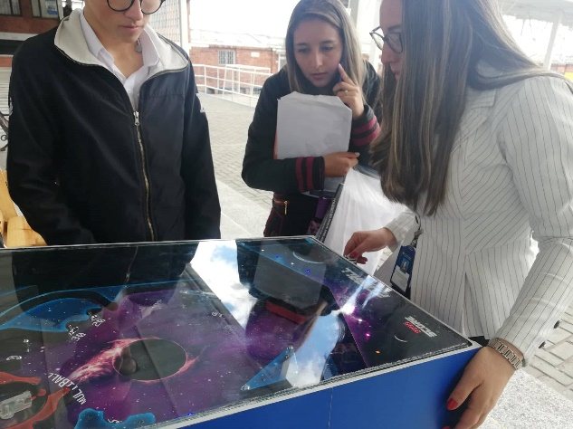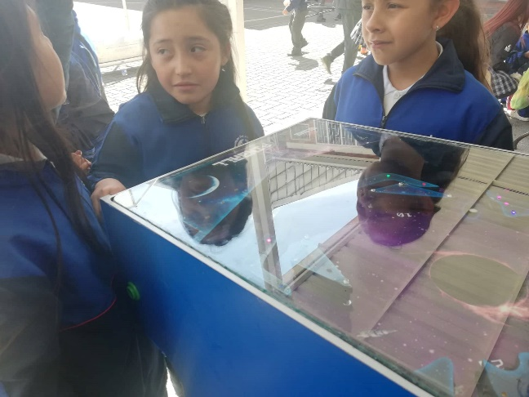

Imágenes tomadas en prácticas de la máquina, sujetas bajo derechos de autor.

Uno de los puntos sorpresa fue que la aplicación llego a tal nivel que los integrantes hacían filas extensas para poder jugar un rato en la máquina, y no solo estudiantes eran quienes aplicaban dicha iniciativa, pues en el transcurso de la aplicación se observó como los diversos profesores y miembros diversos del plantel educativo se acercaban a jugar y a platicar un poco del desarrollo de la máquina, logrando dar una buena perspectiva acerca de la maquina y su futuro en el plantel educativo.

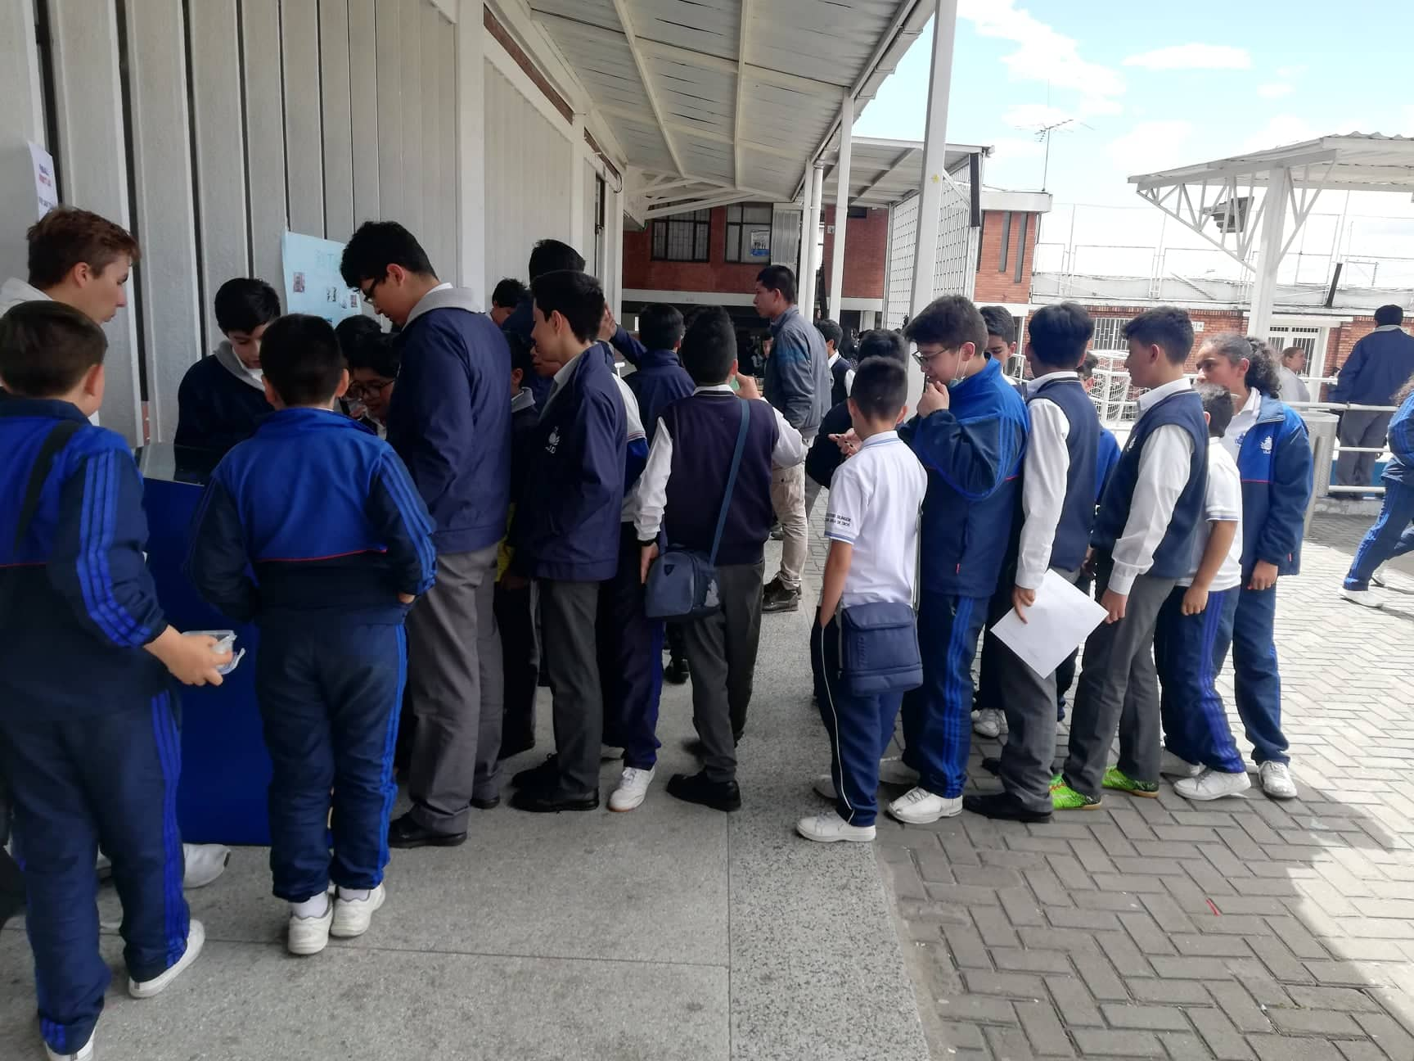

Conclusiones

En conclusión, basándonos en los resultados de la recolección de tapas, nuestro objetivo de implementación y mejora del reciclaje en el CBSJD se ve evidenciado una mejora de 47 tapas semanales del método tradicional a comparación de la propuesta que fue de 1120 tapas semanales, con una mejora del 200%. Por lo tanto podríamos decir que su implementación fue exitosa y el incremento diario logro resultados muy elevados, por lo que la viabilidad del proyecto es muy alta.

El planteamiento de la actividad permite dinamizar procesos de recolección de tapas, logrando así que para los miembros del plantel educativo fuese más agradable la idea de reciclar, pues veían que por medio de una tapa podían tener un tiempo de ocio que les permitía tener un receso de sus labores diarias, gracias a encuestas realizadas se evidencio que para los miembros era más agradable esta idea debido a que no requerían de más cosas que una tapa plástica para poder interactuar con el artefacto, tal fue la recibida que tuvo el artefacto que logro ser 36 veces mayor en su conteo final al conteo plantado por la recolección tradicional de tapas que era considerada como proyecto PRAE.

También se hace presente la gran importancia de implementar el proyecto PRAE desde los cursos más pequeños, pues eran los que se veían más entusiasmados por la idea de la implementación del artefacto de forma continua, también porque la gran parte de tapas recogidas provenían del interés de los niños por poder jugar y competir con camaradería con sus diferentes compañeros para lograr una interacción optima con el elemento.

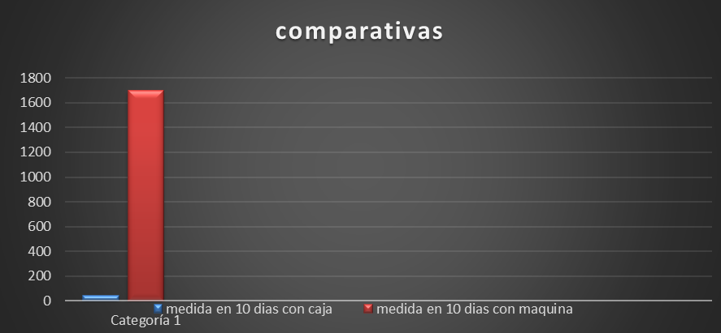

**Anexos**

**Encuestas de calidad**

En los ejercicios de aplicación del elemento electromecánico fueron elegidos al azar 20 diferentes jugadores a los cuales se les pidió llenasen una encuesta acerca del producto que estaban manejando al introducir su tapa, y que dieran su punto de vista acerca del porque fue mejor recibida esta propuesta a la tradicional.

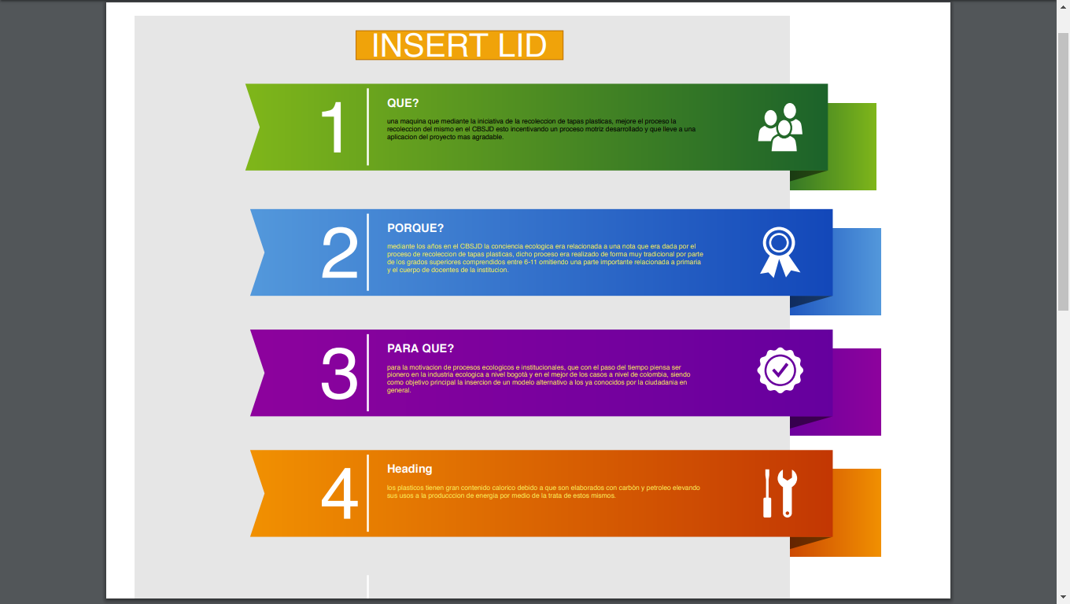De los anteriores datos se puede inferir que la motivación al recolectar las tapas surge porque se ve en la propuesta una nueva temática y algo que llamo la atención de los miembros de la institución desde el primer día de aplicación.

**bibliografías**

* Aguirre Arias, E. L. (2016). Aporte al análisis sobre el impacto ambiental y el impacto social que genera el reciclaje de tapas plásticas en la fundación SANAR.
* anónimo, (2019) ” Reciclando empaques y botellas ahora los usuarios podrán recargar sus tarjetas
* Chacón, M., & Fabián, W. (2016). Concreto Ecológico a Partir de Material PET, Vidrio y Tapas de Bebidas Refrescantes y Alcohólicas.
* Ángel Danilo Florián Ardila, (2016-2018), Proyecto ambiental escolar INSTITUTO SAN JUAN DE DIOS
* Paula Ruggeri (2014), ¿Que es el pet y como se recicla?
* Inoquos (2018), Siete tipos de plástico y lo que debes saber sobre ellos
* Jorge Salvador Fernández Muñoz (2016), Electromecánica
* Gamerdic (2019), Diccionario online de términos sobre videojuegos y cultura gamer